附件2

在线考试须知

一、考试时间
2026年5月16日10：00至12:00。
二、考试形式
本次考试采取“云考试”的方式进行。考生须在独立、安静的环境中自备电脑下载并登录电脑端“智试云”，同时使用微信扫描智试云软件上的“智试通二维码”登录移动端“智试通”，通过电脑端答题、移动端拍摄佐证视频相结合的方式参加考试。请考生务必按线上笔试要求及操作流程认真做好准备。未能按时参加线上笔试的，视为自动放弃考试资格。
三、考试环境及要求
准备一间相对简单、封闭、安静且光线充足的房间作为考试环境，以白墙为背景；房门关闭且在移动设备摄像头拍摄范围内；房间内不得有其他人员，考试全程桌面上不得放置任何书籍、影像资料、写了字的黑（白）板、写了字的纸张等，不得放置考试要求设备以外的其他电子设备。
四、设备要求
（一）电脑端（用于在线答题）
考生自备带有麦克风、摄像头的电脑（建议使用具有储电功能的笔记本电脑，以防考试中途断电），电脑配置要求：
（1）操作系统：Windows 10、Windows 11，禁止使用服务器系统、双系统、MacOS系统或虚拟机；
（2）内存：8G（含）以上，可用内存4G（含）以上；
（3）网络：可连接互联网（确保网络正常稳定，带宽50M以上）；
（4）硬盘：操作系统所在磁盘可用空间5G以上（如C盘为系统盘，则至少需要5G可用空间）。智试云所在磁盘可用空间20G以上（如将智试云安装到D盘，则D盘至少需要20G可用空间）；
（5）摄像头：计算机自带摄像头或外接摄像头；
（6）麦克风：计算机自带具有收音功能的麦克风或外接麦克风（如需外接麦克风，请将其放置在桌面上，正式考试期间不得佩戴耳机）；
（7）屏幕分辨率：1024*768以上，缩放与布局设置100%；
（8）电脑电源：若使用笔记本电脑作为考试设备，请保持电源连通，避免低电量造成设备性能不足。
（二）移动端（用于拍摄佐证视频）
考生自备一台移动设备（手机或平板，安卓系统版本为8.0或以上、鸿蒙系统版本2.0或以上、苹果系统9.0或以上），须带有摄像头、具有录音录像功能、可用存储内存至少在4G，且有能满足连续录像三个小时的电量。
四、下载安装考生端
考生须在2026年5月13日10:00—5月14日24:00期间凭本人姓名和身份证号码用电脑登录智试云在线考试平台（网址：https://zsy.zgrsw.cn/#/download）下载并安装考生端，方可参加后续模拟考试和正式考试。
为保障考试能够顺利进行，下载安装考生端前，请先卸载360安全卫士、360杀毒、2345安全卫士、金山毒霸、腾讯电脑管家、McAfee、鲁大师等可能会影响考试软件运行的安全工具。在考试结束前切勿重新安装杀毒软件、自动更新系统或重装系统。
注意事项：
（一）考生端由电脑端“智试云”及移动端“智试通”两部分构成，考生必须同时使用两个客户端，并按照操作手册中的指导正确安装、测试，方可完成考试。
（二）电脑端、移动端设备种类繁多，请务必确保考试软件能够正常使用。
（三）苹果设备无法安装“智试云”电脑端软件。
（四）笔试试题以一屏一题显示，考试系统将按照同一题型内试题乱序的方式显示题目，请考生根据系统内的题目顺序依次作答。在作答同一题型时可进行检查和修改，进入下一题型后，上一题型将被锁定，不能再进行查看和修改。
五、考前准备
（一）开始考试前，请考生确认电脑端和移动端摄像头全程开启。考试过程中如果出现设备硬件故障、断电断网等导致考试无法正常进行的，请及时联系在线技术支持。
（二）考生必须全程关闭QQ、微信、钉钉、内网通等通讯工具，关闭TeamViewer、向日葵等远程工具，关闭电脑系统自动更新。不按此操作导致考试过程中出现故障而影响考试的，由考生自行承担责任。
（三）考生所在的考试环境应为光线充足、封闭、无他人在场、无他人干扰的场所，场所内不能开启与考试无关的电子设备。
（四）考生端登录采用人证、人脸双重识别，考试全程请确保为考生本人，如发现替考行为，取消考试资格。
（五）考生应调整好拍摄角度和身体坐姿，并确保电脑端和移动端拍摄范围符合在线考试要求。
电脑端拍摄范围示例：

移动端拍摄范围示例：

（六）考生不得使用滤镜等可能导致本人严重失真的设备，上半身不得有饰品，上衣不带纽扣，不得遮挡面部（不得戴口罩），不得戴耳机、耳麦、耳塞及智能眼镜与手表等电子产品。
（七）为避免来电中断佐证录制，请将佐证视频录制手机调至飞行模式，使用wifi提供网络。考试全程如发现违规使用手机或其他通讯工具的，一律按违纪处理。
六、模拟考试
模拟考试时间：2026年5月13日—5月14日，每日10:00—24:00。模拟考试期间每人每天只能参加一次，请考生自行安排时间参加测试。
模拟考试注意事项：
（一）模拟考试的主要目的是让考生提前熟悉系统登录、试题呈现与作答、录音录像、移动端佐证视频拍摄与上传等，模拟考试没有分数也不计入正式考试成绩。
（二）请考生务必完成考试系统内的所有题型作答，确保设备能够完成点击作答、输入作答等操作。具体试题、题型以正式考试内容为准。
（三）若在模拟考试过程中出现无法登录、人脸身份验证不通过、无法作答等问题，请拨打技术服务热线：400—696—6688或关注“智试云”公众号咨询，非工作时间请在公众号留言。
（四）请考生务必完整体验作答、交卷过程，以便测试考生电脑端、移动端性能和网络情况。若因未完整参与模拟考试过程，导致考试当天无法正常参加考试的，由考生自行承担责任。
七、正式考试
（一）考试安排
正式考试时间为2026年5月16日，10:00—12:00（120分钟），请按照规定时间参加考试。本次考试允许迟到30分钟，开考60分钟后可交卷，超过截止登录时间，仍未进入考试页面的考生视为自动放弃考试资格。
（二）考试要求
（1）考生在开考前30分钟依次登录电脑端“智试云”、移动端“智试通”。因个人原因延迟进入考试系统的，或在考试中途强行退出系统的，由考生自行承担责任。考生可自行准备一支笔和一张空白纸作为草稿纸，并按要求于开考前在移动端摄像头前展示，考试全程不得使用计算器。
（2）考试开始前，考生需开启移动端“智试通”佐证录制并360度环绕拍摄考试环境，随后将移动设备固定在能够拍摄到考生桌面、考生电脑桌面及考生行为的位置上全程拍摄考试过程（佐证拍摄范围如图三）。如因视频拍摄角度不符合要求、无故中断视频录制而影响成绩有效性的，由考生自行承担责任。
移动端拍摄的视频将自动上传，请在考后30分钟内确认视频全部上传完成。
图一：电脑端正面视角
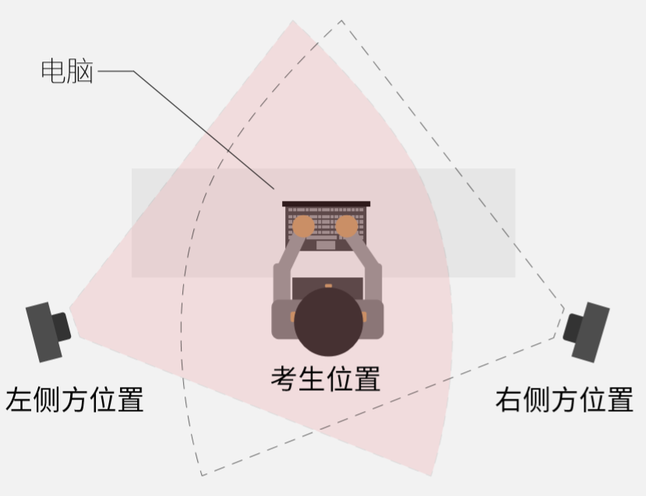
图二：移动端摆放视角（左侧或者右侧）
图三：佐证视频监控视角
（3）考试过程中，如出现系统故障等需要协助处理的，请使用考试界面下方的“求助”功能咨询监考员。无法进入考试页面的，请直接拨打技术服务热线：400—696—6688（9:00—18:00）或联系“智试云”微信公众号。
（4）考试过程中，考试系统实时监考，全程录屏、录像，存在可疑行为的，监考人员将指引考生核查并纠正。
（5）考试过程中，系统将自动记录考生异常行为。考试结束后由考务工作小组根据视频记录、电脑截屏、作答数据、监考员记录、系统日志等数据进行判断，其结果实属违纪的，一律按违纪处理。
（6）考试过程中，如出现电脑断电的情形，可在考试时间内重新登录系统继续考试，但考试时间不作延长。请注意电脑断电期间，要确保移动端“智试通”全程录制。
（7）考试过程中不得在规定时间内离开考试监控范围。如提前作答完毕，请保持在监控范围内直至交卷。提前离开考试系统的，将作零分处理。
（8）考试结束后，系统将自动交卷。交卷过程中，请考生耐心等待，直至显示“上传成功”。若上传超时，请重启软件后进入文件页面等待系统自动上传或联系“智试云”公众号咨询。
（9）考试结束后，成绩公布前请勿卸载或删除“智试云”和“智试通”软件及相关数据文件。
（10）若考生未按要求进行登录、答题、保存、交卷，不能正确记录考试数据的，由考生自行承担责任。
八、成绩查询
笔试成绩查询等具体安排另行通知。
九、其它要求
（一）考生务必仔细阅读《违纪行为认定及处理办法》，并严格遵守考试纪律。
（二）考生需按照规定时间和要求准时参加考试，逾期未参加考试者视为自动放弃。
（三）考生需严格服从工作人员的管理、监督和检查，如有替考、舞弊等行为，一经发现，即取消考试资格，并按照国家及省市有关规定处理。
（四）成绩公布前，考生需确保所登记手机号码始终保持畅通，如因手机号码无法接收短信、无法接听电话而影响考试顺利进行的，由考生自行承担责任。
十、咨询电话
技术咨询电话：400—696—6688或联系“智试云”微信公众号客服。
咨询时间：2026年5月13日—5月17日，每天9:00—18:00。
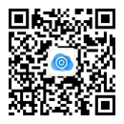
“智试云”微信公众号

